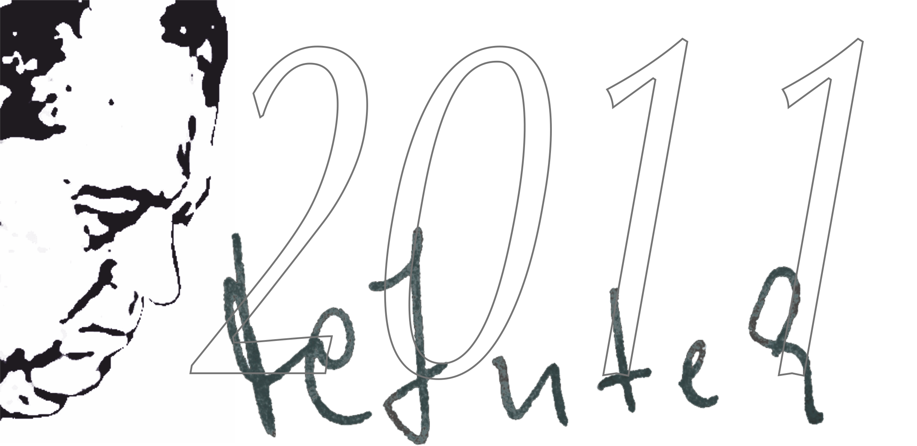

Knihovna Václava Čtvrtka v Jičíně, Město Jičín
a
Kulturní zařízení města Jičína, Lepařovo gymnázium v Jičíně, Regionální muzeum a galerie v Jičíně, Státní oblastní archiv v Zámrsku – Státní okresní archiv Jičín, Základní umělecká škola v Jičíně,
Albatros Media a.s., Česká sekce IBBY, Katedra české literatury Pedagogické fakulty Univerzity Karlovy
v Praze, Katedra českého jazyka a literatury Pedagogické fakulty Univerzity Hradec Králové, Katedra českého jazyka a literatury s didaktikou a Kabinet literatury pro mládež, jazykové a literární komunikace Pedagogické fakulty Ostravské univerzity v Ostravě, Památník národního písemnictví, Pekařova společnost Českého ráje, Spolek Svatobor, Svaz knihovníků a informačních pracovníků – Klub dětských knihoven, Ústav pro českou literaturu Akademie věd ČR, v.v.i.

Vás srdečně zvou
do Jičína ve dnech 20. – 22. října 2011

na mezinárodní konferenci

POHÁDKOVÉ VZKÁZÁNÍ VÁCLAVA ĆTVRTKA.

Konference je pořádána pod záštitou hejtmana Královéhradeckého kraje Bc. Lubomíra France a starosty města Jičína Ing. Martina Puše
při příležitosti 100. výročí narození a 35. výročí úmrtí Václava Čtvrtka.

Místo konání: Lepařovo gymnázium v Jičíně
Zahájení: čtvrtek 20. října v 10. 30 hodin

Součástí konference bude:
- výstava v Regionálním muzeu a galerii v Jičíně „Jičínské inspirace v díle Václava Čtvrtka“, výstava v Galerii radosti Knihovny Václava Čtvrtka v Jičíně „Má pohádka teď bydlí v Jičíně“,
- společenský večer ve čtvrtek 20. října spojený se křtem knihy „Zpívají psíci při měsíci“, vydané nakladatelstvím Albatros, a s vystoupením dětí ze ZUŠ Jičín s písněmi V. Čtvrtka,
- výstava na Lepařově gymnáziu v Jičíně připravená Památníkem národního písemnictví,
- přátelské posezení v Knihovně Václava Čtvrtka v pátek 21. října večer,
- komentovaná prohlídka města v sobotu 22. října.

Podrobné informace naleznete na http://knihovna.jicin.cz.

